КАЛУЖСКАЯ ОБЛАСТЬ
МАЛОЯРОСЛАВЕЦКИЙ РАЙОН
СЕЛЬСКАЯ ДУМА СЕЛЬСКОГО ПОСЕЛЕНИЯ
«СЕЛО СПАС-ЗАГОРЬЕ»
249052 Калужская обл., Малоярославецкий р-н, с.Спас-Загорье тел.
8-(48431) 35334, факс-35334
Р Е Ш Е Н И Е
«09» июля2010г. № 03/17
«Об утверждении Положения о гербе Муниципального образования сельского поселения «Село Спас-Загорье»
В соответствии со ст.9 Федерального закона от 06.10.2003г № 131-ФЗ "Об общих принципах организации местного самоуправления в Российской Федерации",ст.6 Устава Муниципального образования сельского поселения «Село Спас-Загорье»Сельская Дума РЕШИЛА:
1.Утвердить Положение о гербе Муниципального образования сельского поселения«Село Спас-Загорье» (приложение №1).
2.Направить необходимый пакет документов по гербу муниципального образования сельского поселения «Село Спас-Загорье» в Геральдический совет при Президенте Российской Федерации на геральдическую экспертизу, с последующим внесением герба в Государственный геральдический регистр Российской Федерации.
3.Контроль исполнения настоящего Решения возложить на Главу администрации сельского поселения «Село Спас-Загорье» - Плеханову В.В.
Глава Сельской Думы сельского
поселения «Село Спас-Загорье»
Г.Д. Ефимов

Приложение1
к решению Сельской Думы
Муниципального образования
сельского поселения «Село Спас-Загорье»
Малоярославецкого муниципального района
Калужской области № 03/17 от 09.07. 2010г.
ПОЛОЖЕНИЕ
О ГЕРБЕ МУНИЦИПАЛЬНОГО ОБРАЗОВАНИЯ
СЕЛЬСКОГО ПОСЕЛЕНИЯ«СЕЛО СПАС-ЗАГОРЬЕ»
МАЛОЯРОСЛАВЕЦКОГО МУНИЦИПАЛЬНОГО РАЙОНА
КАЛУЖСКОЙ ОБЛАСТИ
Настоящим положением устанавливается герб Муниципального образования сельского поселения «Село Спас-Загорье» Малоярославецкого муниципального района Калужской области, его описание и порядок использования.
1. Общие положения
1.1. Герб Муниципального образования сельского поселения «Село Спас-Загорье» Малоярославецкого муниципального района Калужской области (далее – герб сельского поселения «Село Спас-Загорье») является официальным символом Муниципального образования сельского поселения «Село Спас-Загорье».
1.2. Герб сельского поселения «Село Спас-Загорье» составлен по правилам и соответствующим традициям геральдики и отражает исторические, культурные,социально-экономические, национальные и иные местные традиции.
1.3. Положение о гербе сельского поселения «Село Спас-Загорье» хранится в архиве администрации(исполнительно-распорядительного органа) Муниципального образования сельского поселения «Село Спас-Загорье» и доступно для ознакомления всем заинтересованным лицам.
1.4. Герб сельского поселения«Село Спас-Загорье» подлежит внесению в Государственный геральдический регистр Российской Федерации.
2.Геральдическое описание и обоснование символики герба сельского поселения «Село Спас-Загорье»
2.1.Геральдическое описание герба сельского поселения «Село Спас-Загорье» гласит:
«В лазоревом поле над золотой горой,обремененной узким волнистым поясом в цвет поля, – «Спас Нерукотворный» (на серебряном плате – лик с золотым нимбом)».
2.2. Обоснование символики герба сельского поселения «Село Спас-Загорье».
Герб сельского поселения «Село Спас-Загорье» относится к категории гласных (говорящих)гербов. Изображение в гербе издревле почитаемой на Руси иконы «Спаса Нерукотворного» оправдано наличием слова «Спас» в названии села и символически означает духовное покровительство в прошедшие и будущие времена. «Гора» также присутствует в названии муниципального образования и отражает особенность местного ландшафта. Волнистая лазоревая полоса, пересекающая гору,символизирует реку Протву, на холмистом берегу которой расположено село Спас-Загорье с доминирующим над окрестностью Храмом Преображения Господня 17-го века, являющимся основной достопримечательностью села, что также оправдывает наличие в гербе религиозного образа.
Основные цвета герба – золото и лазурь. Лазурь – символ чести, благородства, духовности, надежды. Золото – символ высшей ценности, богатства, солнечного света.
2.3. Автор идеи,обоснования символики герба и компьютерного дизайна: Владимир Митяшкин (г.Малоярославец).
3.Порядок воспроизведения и размещения герба сельского поселения
«СелоСпас-Загорье»
3.1. Герб сельского поселения «Село Спас-Загорье» может воспроизводиться в многоцветном и одноцветномравнодопустимых вариантах. Герб сельского поселения«Село Спас-Загорье» в одноцветном варианте может воспроизводиться с шафировкой (условной штриховкой для обозначения цветов).
3.2. Воспроизведение герба сельского поселения «Село Спас-Загорье», независимо от его размеров и техники исполнения, должно точно соответствовать геральдическому описанию,приведённому в пункте 2.1. настоящего Положения.
3.3. Рисунки герба сельского поселения «Село Спас-Загорье» приводятся в приложениях1-3 к настоящему Положению, являющихся неотъемлемыми частями настоящего положения.
3.4. Герб сельского поселения «Село Спас-Загорье» в соответствии с Методическими рекомендациями по разработке и использованию официальных символов муниципальных образований(Раздел 2, Глава VIII, п.п. 45-46), утвержденными Геральдическим советом при Президенте Российской Федерации 28.06.2006 года может воспроизводиться со статусной короной установленного образца.
3.5. Порядок размещения Государственного герба Российской Федерации, герба Калужской области, герба сельского поселения «Село Спас-Загорье», иных гербов производится в соответствии с Федеральным Законодательством, Законодательством Калужской области, регулирующими правоотношения в сфере геральдического обеспечения.
3.6. При одновременном размещении герба сельского поселения «Село Спас-Загорье» и Государственного герба Российской Федерации, герб сельского поселения «Село Спас-Загорье» располагается справа от Государственного герба Российской Федерации.
При одновременном размещении герба сельского поселения «Село Спас-Загорье» и герба Калужской области, герб сельского поселения «Село Спас-Загорье» располагается справа от герба Калужской области.
При одновременном размещении герба сельского поселения «Село Спас-Загорье» и Малоярославецкого муниципального района,герб сельского поселения «Село Спас-Загорье» располагается справа от герба Малоярославецкого муниципального района.
3.7. При одновременном размещении Государственного герба Российской Федерации, герба Калужской области и герба сельского поселения «Село Спас-Загорье», Государственный герб Российской Федерации располагается в центре; слева от Государственного герба Российской Федерации располагается герб Калужской области, справа от Государственного герба Российской Федерации располагается герб сельского поселения «Село Спас-Загорье».
При одновременном размещении герба Калужской области, герба Малоярославецкого муниципального района и герба сельского поселения «Село Спас-Загорье», герб Калужской области располагается в центре, слева от герба Калужской области располагается герб Малоярославецкого муниципального района, справа от герба Калужской области располагается герб сельского поселения «Село Спас-Загорье».
3.8. При одновременном размещении чётного числа гербов (но более двух), Государственный герб Российской Федерации располагается левее центра; справа от Государственного герба Российской Федерации располагается герб Калужской области, слева от Государственного герба Российской Федерации располагается герб Малоярославецкого муниципального района; справа от герба Калужской области располагается герб сельского поселения «Село Спас-Загорье».
Гербы иных субъектов Российской Федерации,гербы иных муниципальных образований, эмблемы, геральдические знаки общественных объединений, предприятий, учреждений или организаций располагаютсядалее поочередно с левого и правого края в порядке ранжирования.
3.9. При одновременном размещении нечётного числа гербов (но более трёх),Государственный герб Российской Федерации располагается в центре, слева от Государственного герба Российской Федерации располагается герб Калужской области, справа от Государственного герба Российской Федерации располагается герб сельского поселения «Село Спас-Загорье»; слева от герба Калужской области и справа от герба сельского поселения «Село Спас-Загорье» равномерно располагаются гербы иных субъектов Российской Федерации, муниципальных образований, эмблемы,геральдические знаки общественных объединений, предприятий, учреждений или организаций.
3.10. Размер герба сельского поселения «Село Спас-Загорье» не может превышать размеры Государственного герба Российской Федерации,герба Калужской области, гербов иных субъектов Российской Федерации, гербов иных муниципальных образований.
3.11. Высота размещения герба сельского поселения «Село Спас-Загорье» не может превышать высоту размещения Государственного герба Российской Федерации,герба Калужской области, гербов иных субъектов Российской Федерации, гербов иных муниципальных образований.
3.12.Государственный герб Российской Федерации, герб Калужской области, герб сельского поселения «Село Спас-Загорье» должны быть выполнены в единой технике изготовления.
3.13. Порядок изготовления, хранения и уничтожения бланков, печатей и иных носителей изображения герба сельского поселения «Село Спас-Загорье» устанавливается органами местного самоуправления сельского поселения «Село Спас-Загорье».
3.14. Расположения гербов,эмблем, иных геральдических знаков в настоящей статье указаны «от зрителя».
4. Порядок использования герба сельского поселения «Село Спас-Загорье»
4.1. Герб сельского поселения «Село Спас-Загорье» в многоцветном варианте размещается:
1) на вывесках,фасадах зданий органов местного самоуправления; муниципальных унитарных предприятий; предприятий, учреждений и организаций, находящихся в муниципальной собственности; муниципальных предприятий и учреждений, необходимых для осуществления полномочий по решению вопросов местного значения Муниципального образования сельского поселения «Село Спас-Загорье»;
2) в залах заседаний органов местного самоуправления Муниципального образования сельского поселения «Село Спас-Загорье»;
3) в кабинетах Главы Муниципального образования сельского поселения «Село Спас-Загорье», главы администрации (исполнительно-распорядительного органа) Муниципального образования сельского поселения «Село Спас-Загорье», заместителей и руководителей структурных подразделений администрации (исполнительно-распорядительного органа)Муниципального образования сельского поселения «Село Спас-Загорье»,руководителей, их заместителей предприятий, учреждений и организаций,находящихся в муниципальной собственности Муниципального образования сельского поселения «Село Спас-Загорье».
4) на пассажирском транспорте и другом имуществе, предназначенном для транспортного обслуживания населения на территории Муниципального образования сельского поселения «Село Спас-Загорье».
5) в заставках местных телевизионных программ;
6) на официальных сайтах органов местного самоуправления Муниципального образования сельского поселения «Село Спас-Загорье» в сети Интернет;
7) на стелах,указателях, знаках, обозначающих границу Муниципального образования сельского поселения «Село Спас-Загорье» при въезде на территорию Муниципального образования сельского поселения «Село Спас-Загорье» и выезде из неё.
4.2. Герб сельского поселения «Село Спас-Загорье» в многоцветном варианте воспроизводится на бланках:
1) Устава Муниципального образования сельского поселения «Село Спас-Загорье»;
2) решений,принятых на местном референдуме, сходе, конференции граждан Муниципального образования сельского поселения «Село Спас-Загорье»;
3) решений Сельской Думы Муниципального образования сельского поселения «Село Спас-Загорье»;
4) решений Главы Муниципального образования сельского поселения «Село Спас-Загорье»;
5) постановлений главы администрации (исполнительно-распорядительного органа) Муниципального образования сельского поселения «Село Спас-Загорье»;
6) постановлений Избирательной комиссии Муниципального образования сельского поселения «Село Спас-Загорье»;
7) решений Контрольного органа Муниципального образования сельского поселения «Село Спас-Загорье»;
8) администрации(исполнительно-распорядительного органа) Муниципального образования сельского поселения «Село Спас-Загорье»;
9) Сельской Думы Муниципального образования сельского поселения «Село Спас-Загорье»;
10) депутатов Сельской Думы с Муниципального образования сельского поселения «Село Спас-Загорье»;
11)удостоверений, визитных карточек лиц, осуществляющих службу на должностях в органах местного самоуправления, муниципальных служащих, депутатов Сельской Думы Муниципального образования сельского поселения «Село Спас-Загорье»; членов иных органов местного самоуправления;служащих (работников) предприятий, учреждений и организаций, находящихся в муниципальной собственности;
12) на знаках отличия (наградах), знаках различия, почетных званиях, установленных муниципальными правовыми актами и удостоверениях к ним;
13) на форме спортивных команд и отдельных спортсменов, защищающих спортивную честь Муниципального образования сельского поселения «Село Спас-Загорье».
4.3. Многоцветное воспроизведение герба сельского поселения «Село Спас-Загорье» используется при проведении:
1) протокольных мероприятий;
2) торжественных мероприятий, церемоний с участием должностных лиц органов государственной власти Калужской области и государственных органов Калужской области, Главы Муниципального образования сельского поселения «Село Спас-Загорье», официальных представителей Муниципального образования сельского поселения «Село Спас-Загорье»;
3) церемоний вручения знаков отличия (наград), почетных званий Муниципального образования сельского поселения «Село Спас-Загорье»
4) мероприятий уровня органов местного самоуправления Муниципального образования сельского поселения «Село Спас-Загорье»;
5) иных официальных мероприятий, церемоний по случаю торжеств, связанных со знаменательными датами в истории Муниципального образования сельского поселения«Село Спас-Загорье», предприятий, учреждений и организаций, находящихся в муниципальной собственности Муниципального образования сельского поселения «Село Спас-Загорье».
4.4. Изображение герба сельского поселения «Село Спас-Загорье» (в многоцветном или одноцветном вариантах) воспроизводится на официальных периодических печатных изданиях,учредителями которых являются органы местного самоуправления Муниципального образования сельского поселения «Село Спас-Загорье», предприятия, учреждения и организации, находящиеся в Муниципальном образовании сельского поселения «Село Спас-Загорье», муниципальные унитарные предприятия Муниципального образования сельского поселения «Село Спас-Загорье».
4.5. Герб сельского поселения «Село Спас-Загорье» (в многоцветном или одноцветном вариантах) может быть использован в качестве геральдической основы для разработки знаков отличия (наград), знаков различия, почетных званий Муниципального образования сельского поселения «Село Спас-Загорье».
4.6. Герб сельского поселения «Село Спас-Загорье» в одноцветном варианте воспроизводится на бланках:
1) администрации (исполнительно-распорядительного органа) Муниципального образования сельского поселения «Село Спас-Загорье» и её структурных подразделений;
2) контрольного органа Муниципального образования сельского поселения «Село Спас-Загорье»;
3) решений Главы Муниципального образования сельского поселения «Село Спас-Загорье»;
4) распоряжений и постановлений главы администрации (исполнительно-распорядительного органа) Муниципального образования сельского поселения «Село Спас-Загорье»;
5) решений Сельской Думы Муниципального образования сельского поселения «Село Спас-Загорье» по вопросам организации деятельности Сельской Думы Муниципального образования сельского поселения «Село Спас-Загорье»;
7) иных нормативных актов Сельской Думы Муниципального образования сельского поселения «Село Спас-Загорье»;
8) распоряжений и приказов иных должностных лиц местного самоуправления Муниципального образования сельского поселения «Село Спас-Загорье» ;
9) избирательной комиссии Муниципального образования сельского поселения «Село Спас-Загорье»;
10) распоряжений Избирательной комиссии Муниципального образования сельского поселения «Село Спас-Загорье»;
11)руководителей предприятий, учреждений и организаций, находящихся в муниципальной собственности;
12) иных муниципальных правовых актов.
4.7. Изображение герба сельского поселения «Село Спас-Загорье» в одноцветном варианте помещается на гербовых печатях органов местного самоуправления; предприятий, учреждений и организаций, находящихся в муниципальной собственности.
4.8. Использование герба сельского поселения «Село Спас-Загорье» или его воспроизведение в случаях, не предусмотренных пунктами 4.1. – 4.7. настоящего Положения, является неофициальным использованием герба сельского поселения «Село Спас-Загорье».
4.9. Использование герба сельского поселения «Село Спас-Загорье» или его воспроизведение в случаях, не предусмотренных статьями 4.1. – 4.7. настоящего Положения, осуществляется по согласованию с органами местного самоуправления Муниципального образования сельского поселения «Село Спас-Загорье»;
4.10. Не допускается воспроизведение герба сельского поселения «Село Спас-Загорье» в качестве средства визуальной идентификации и рекламы товаров, работ и услуг, если реклама этих товаров, работ и услуг запрещена или ограничена в соответствии с Федеральными Законами.
4.11. Иные случаи использования герба сельского поселения «Село Спас-Загорье» устанавливаются муниципальными правовыми актами Муниципального образования сельского поселения «Село Спас-Загорье».
5. Порядок использования герба сельского поселения «Село Спас-Загорье»
юридическими лицами и индивидуальными предпринимателями
Герб сельского поселения «Село Спас-Загорье», по согласованию с органами местного самоуправления, может использоваться юридическими лицами и индивидуальными предпринимателями в следующих случаях:
1) на продукции, выпускаемой юридическими лицами и индивидуальными предпринимателями;
2) на товарных знаках и знаках обслуживания в качестве их неохраняемых элементов;
3) на ярлыках, ценниках, упаковке товара;
4) на зданиях, сооружениях,транспортных средствах, в помещениях, принадлежащих юридическим лицам и индивидуальным предпринимателям;
5) в рекламных объявлениях, в том числе размещаемых в электронных и печатных средствах массовой информации.
6. Контроль и ответственность за нарушение настоящего Положения
6.1. Контроль соблюдения установленных настоящим Положением норм возлагается на администрацию(исполнительно-распорядительного органа) Муниципального образования сельского поселения «Село Спас-Загорье».
6.2. Использование герба сельского поселения «Село Спас-Загорье» с нарушением настоящего Положения, а также надругательство над гербом сельского поселения «Село Спас-Загорье» влечет за собой ответственность в соответствии с Федеральным законодательством и законодательством Калужской области.
7. Заключительные положения
7.1. Внесение в композицию герба сельского поселения «Село Спас-Загорье» каких-либо изменений допустимо в соответствии с законодательством, регулирующим правоотношения в сфере геральдического обеспечения.
7.2. Право использования герба сельского поселения «Село Спас-Загорье» с момента утверждения его Сельской думой Муниципального образования сельского поселения «Село Спас-Загорье» в качестве официального символа, принадлежит органам местного самоуправления Муниципального образования сельского поселения «Село Спас-Загорье».
7.3. Герб сельского поселения «Село Спас-Загорье», с момента утверждения его Сельской думой Муниципального образования сельского поселения «Село Спас-Загорье» в качестве официального символа, согласно Гражданскому кодексу Российской Федерации утвержденному 18 декабря2006 г.№230-ФЗ, объектом авторского права не является.
7.4. Настоящее Положение вступает в силу со дня его официального опубликования.
Глава Муниципального образования
Сельского поселения
«Село Спас-Загорье» Г.Д.Ефимов
Приложение № 1

Герб Муниципального образования сельского поселения «Село Спас-Загорье»
Малоярославецкого муниципального района
Калужской области
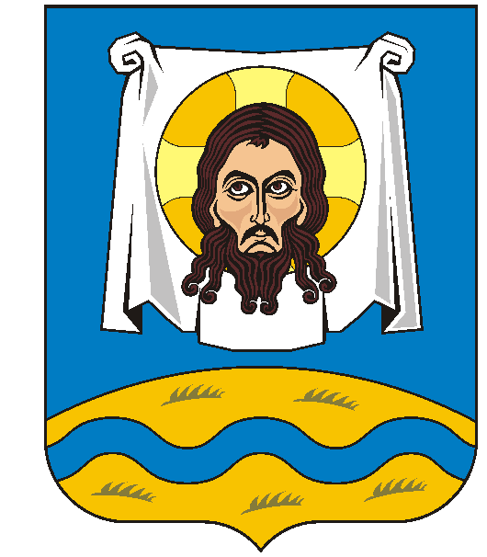
В многоцветном исполнении.

Приложение № 2

Герб Муниципального образования сельского поселения «Село Спас-Загорье»
Малоярославецкого муниципального района Калужской области
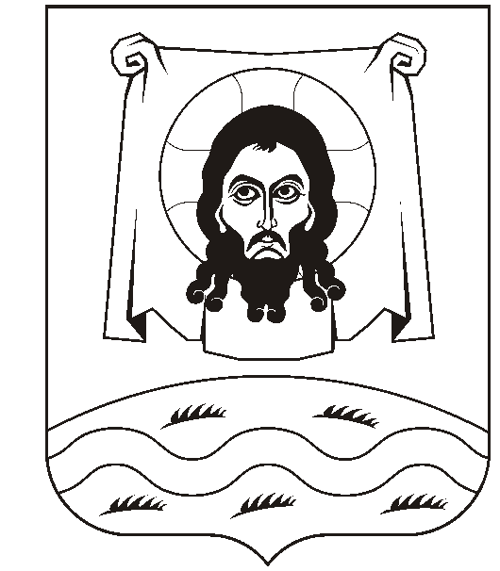

В одноцветном исполнении.
Приложение № 3

Герб Муниципального образования сельского поселения «Село Спас-Загорье»
Малоярославецкого муниципального района Калужской области
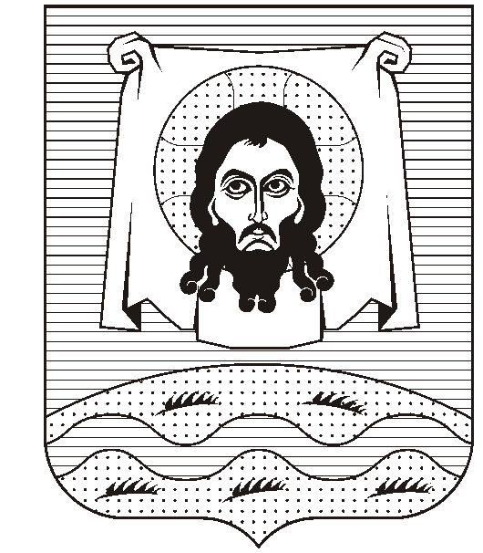

В одноцветном исполнении с шафировкой.

